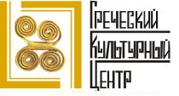
Москва, 27 мая 2014г.
Дорогие друзья,
Рады осознавать, что наш Греческий киноклуб запускает свои прочные корни. В понедельник 26 мая 2014г. прошел шестой сеанс Греческого киноклуба, в русле нового проекта, проводящегося в рамках предпринимаемых усилий Греческого культурного центра с целью широкого, многопрофильного, многопланового ознакомления эллинов и филэллинов с греческой культурой.
Греческий киноклуб проводится Греческим культурным центром (ГКЦ) в сотрудничестве с организацией «MосКино» Правительства Москвы и проходит в кинотеатре «Звезда».
Вниманию зрителей представлена широкая палитра документальных и художественных греческих фильмов, как образцов классической киноиндустрии, так и киноленты последних лет. Наша цель состоит именно в приобщении российского зрителя, эллина и филэллина, к греческой киноиндустрии, кинопродукции, и сквозь ее к греческой культуре и действительности, к греческому быту, к греческим традициям и реалиям.
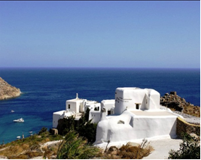 | На 6-ом показе Греческого киноклуба вниманию зрителей были представлены две полнометражные документальные картины режиссера и продюсера Христоса КАРАКАСИСА МОРФОГЕНЕСИС и РОЖДЕНИЕ ИДЕИ (на греческом языке с английскими субтитрами)

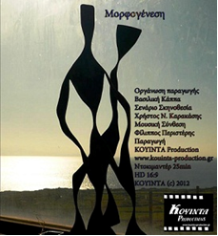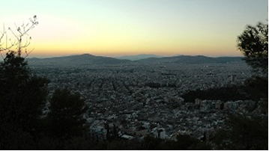

Картины были любезно предоставлены ее автором, греческим режиссером-продюсером Христосом КАРАКАСИСОМ, владельцем продюсерской компании KOUINTA - www.kouinta-production.gr, которому Греческий культурный центр выражает глубочайшую признательность и благодарность за отзывчивость, за содействие и сотрудничество.
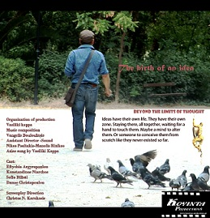 | Более подробное описание документальных фильмов МОРФОГЕНЕСИС и РОЖДЕНИЕ ИДЕИ, а также информация об их создателях, прилагается. Также прилагаются фотографии с мероприятия.  С уважением  Теодора Янници,  директор Греческого культурного центра

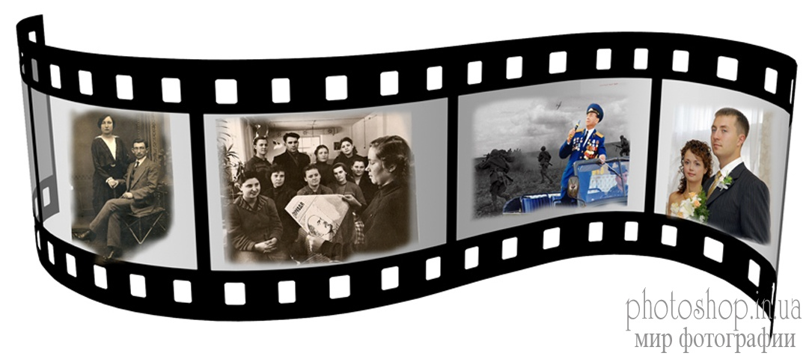

Мόσχα, 27 Μαϊου 2014
Αγαπητοί φίλοι,
Με ιδιαίτερη χαρά διαπιστώνουμε ότι συνεχίζεται με επιτυχία η Ελληνική Κινηματογραφική Λέσχη, στα πλαίσια της οποίας τη Δευτέρα 26 Μαϊου 2014 πραγματοποιήθηκε η έκτη προβολή, που εντάσσεται σε πρόγραμμα που δρομολόγησε το Κέντρο Ελληνικού Πολιτισμού (Κ.Ε.Π.) σε μια προσπάθεια για μία, όσο το δυνατό, πληρέστερη και σφαιρικότερη γνωριμία με την Ελλάδα και τον πολιτισμό της. Η Ελληνική Κινηματογραφική Λέσχη εδρεύει στις εγκαταστάσεις του κινηματογράφου «Zvezda», ενώ τo όλο εγχείρημα πραγματοποιείται σε συνεργασία με τον οργανισμό «MosCino» του Δήμου Μόσχας.
Φιλοδοξία μας είναι να παρουσιάσουμε στον Έλληνα και Φιλέλληνα θεατή, να τον μυήσουμε, σε τακτική βάση, στην πεμπτουσία της ελληνικής κινηματογραφικής παραγωγής (κινηματογραφικές ταινίες και ντοκιμαντέρ) τόσο των προηγούμενων δεκαετιών όσο και των τελευταίων ετών.
Στα πλαίσια της έκτης προβολής της κινηματογραφικής λέσχης προβλήθηκαν τα κινηματογραφικά ντοκιμαντέρ μεγάλου μήκους του Χρήστου Ν. Καρακάση ΜΟΡΦΟΓΈΝΝΕΣΗ ΚΑΙ Η ΓΕΝΝΗΣΗ ΜΙΑΣ ΙΔΕΑΣ (στην ελληνική με αγγλικούς υποτίτλους).

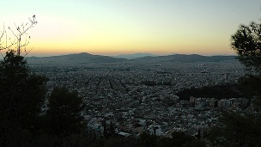 | 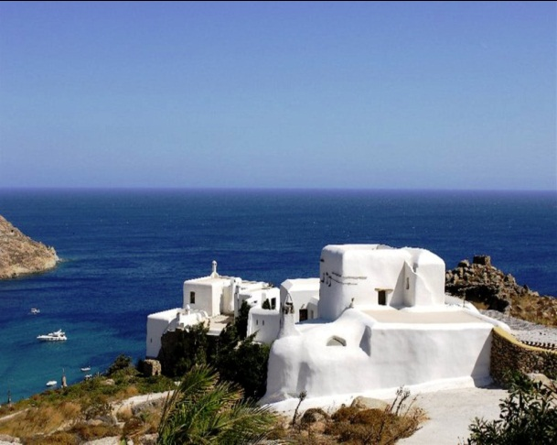

Το Κέντρο Ελληνικού Πολιτισμού εκφράζει τη βαθύτατη ευγνωμοσύνη του στον Έλληνα παραγωγό-σκηνοθέτη Χρήστο Ν Καρακάση και στην εταιρεία του KOYINTA www.kouinta-production.gr για την ευγενική του παραχώρηση των ταινιών, την άμεση ανταπόκρισή του, σύμπραξη και συνεργασία του.

Επισημαίνεται ότι το κόστος του εισιτηρίου ανέρχεται σε 100 ρούβλια (2,5 ευρώ) και καλύπτει μέρος των λειτουργικών δαπανών της αίθουσας προβολής, η οποία διατίθεται στο κοινό σε ανιδιοτελή βάση.

Επισυνάπτεται αναλυτικότερη περιγραφή των ως άνω ταινιών, φωτογραφίες από την προβολή και λοιπό υλικό.

Με εκτίμηση

Δώρα Γιαννίτση,
διευθύντρια Κέντρου Ελληνικού Πολιτισμού

